Onlayn sınaq test imtahanı
Bu xidmət vasitəsilə dövlət qulluğuna hazırlaşan vətəndaşlar onlayn sınaq test imtahanından keçə bilərlər. Elektron xidmətdən istifadə etmək üçün https://www.e-gov.az – “Elektron Hökümət” portalna daxil olaraq Prezident yanından Dövlət Qulluğu Məsələləri üzrə komisiya tərəfindən təqdim olunan elektron xidmətlər siyahasından “Onlayn sınaq test imtahanı” elektron xidmətini seçmək lazımdır.(Şək:1)
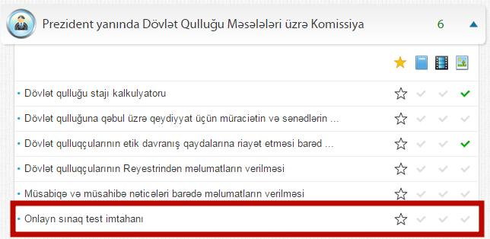
Şəkil:1
Xidmətə daxil olduqdan sonra acılan pənçərədə istifadəçi elektron poçt ünvanını, şəxsiyyət vəsiqəsinin nömrəsini, FİN kodu və təhlükəsizlik kodunu daxil edib “Qeydiyyat” düyməsini seçərək sistemdən qeydiyyatdan keçə bilər.(Şək:2)
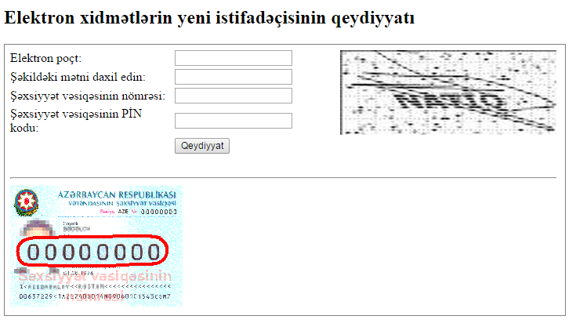
Şəkil:2
Növbəti mərhələdə istifadəçi elektron ünvan və şifrəni qeyd etdikdən sonra “Daxil ol” düyməsindən istifadə etməklə onlayn sinaq imtahanı bölməsinə daxil ola bilər.(Şək:3)
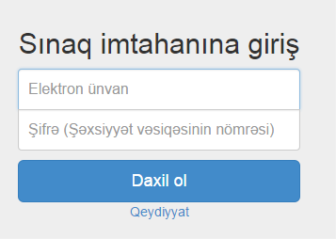
Şəkil:3

